Escritura memorialística de las emociones
FRANCISCO MARTELO SECRETARIO GENERAL DE LA REAL ACADEMIA DE MEDICINA DE GALICIA

OPINIÓN
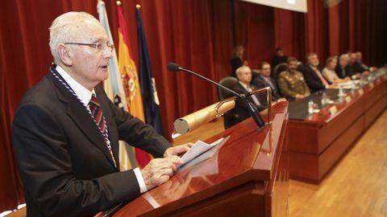
La pandemia ha acorralado durante muchos meses a la gente activa en el rincón de pensar de su casa. Ha sido tiempo suficiente para que Javier Martínez Pérez-Mendaña escriba un libro. Es un texto de escritura memorialística, podríamos considerarlo una autobiografía. Sin duda es mucho más, porque la historia del yo, eje central del libro, sirve de pretexto para contarnos acontecimientos trascendentes ocurridos durante estos años. En estos momentos en que estamos tan atosigados con los trastornos de la memoria, como las demencias tipo Alzheimer, es confortante que en algunas personas la capacidad para recordar continúe siendo un motor literario de trascendencia, al hacer de lo recordado algo indeleble a través de la escritura.
El autor, médico reconocido y respetado, incansable jefe del servicio de Ginecología y Obstetricia del hospital de la Seguridad Social Arquitecto Marcide de Ferrol durante más de 30 años, católico practicante, entusiasta de la bioética, vuelca en el libro su experiencia personal y profesional y su pasión por el estudio. Es, además, una reflexión sobre el tiempo político y social atravesado durante esos años, con aportaciones filosóficas y éticas, pero sobre todo con el relato de las emociones y de las cosas buenas encontradas en el constante caminar. Curioso que no haga mención de los malos momentos, como hace la gente que no posee, como sí tiene él, un perfil bondadoso y solidario; al tiempo que soslaya el recuerdo de amigos desaparecidos. Apenas aparece la cita de los menesterosos que vivían en Pontedeume en los años de posguerra. La memoria está preñada de subjetividad, pero en su caso es de subjetividad positiva.
Sin embargo, se desnuda ante el lector y es capaz de contar los malos momentos personales, como cuando la lluvia cae directamente en el alma durante los episodios de depresión sufridos, o cuando tiene que llorar en la soledad del ascensor del hospital tras la muerte de un recién nacido por el error de haber sido inyectado por personal del servicio con medicación que pertenecía a la madre.
Memorias y confesiones de un médico es el título del libro. La memoria es esencial en la vida. Un fervoroso creyente como el autor habrá recordado que un gran santo se adelantó a Descartes diciendo «recuerdo, luego soy». Así aparece la frase en el libro Las Confesiones de San Agustín. En el del doctor Mendaña la memoria pasa de ser algo puramente subjetivo para convertirse en algo objetivo, al transcribir la realidad social. Tengo que referirme aquí a su visión y su compromiso ante dos situaciones tan complejas como las provocadas por el aborto voluntario y la ley de eutanasia. Sinceridad y autenticidad en el relato. Al margen de creencias y distancia temporal, es bueno recordar que Rousseau también tituló Las Confesiones su libro autobiográfico de aproximación personal a la sociedad.
La responsabilidad del doctor Mendaña con el sistema MIR y su esfuerzo permanente reflejado en su tarea asistencial e investigadora están plagados de reconocimientos, entre los que cito la Medalla de Oro y Brillantes del Colegio de Médicos Provincial de A Coruña, el sillón de académico numerario territorial por Ferrol de la Real Academia de Medicina de Galicia y la presidencia del Consello Asesor da Consellería de Sanidade de la Xunta de Galicia. Pero el libro es ante todo el testimonio de la vida de un médico entre sus pacientes, de la ayuda de sus compañeros y de sus seres queridos: sus padres, al inicio del camino, y su mujer y sus hijas, permanente referencia en las páginas del texto.
Leer el libro es acercarse, también, a través de la mente y el corazón del autor, a toda una generación comprometida con la transformación sanitaria en nuestro país.

